LITURGIA DE LA PALABRA
REFLEXIÓN DE SAN AGUSTÍN
LECTURA DEL LIBRO DEL ECLESIÁSTICO 3, 2-6. 12-14
Lunes, 31  S. Silvestre | 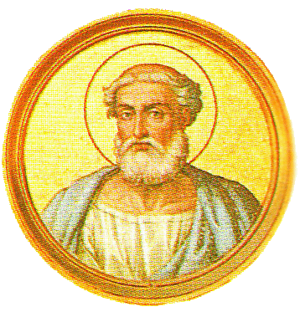 | 1Jn 2, 18-21  Salmo: 95  Jn 1, 1-18
Martes, 1  Sta. María, Madre de Dios | 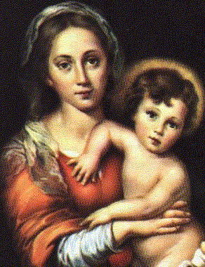 | Nm 6, 22-27  Salmo: 66  Gá 4, 4-7  Lc 2, 16-21
Miércoles, 2  Stos. Basilio y Gregorio Nacianceno | 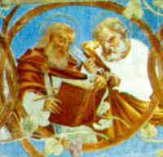 | 1Jn 2, 22-28  Salmo: 97  Jn 1, 19-28
Jueves, 3  Santísimo Nombre de Jesús | 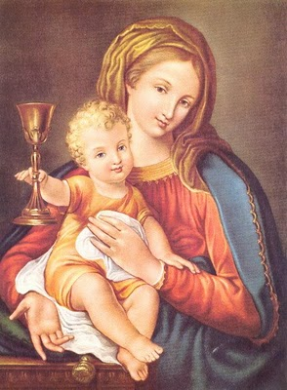 | 1Jn 2, 29-3.6  Salmo: 97  Jn 1, 29-34
Viernes, 4  Sta. Genoveva Torres Morales | 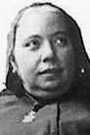 | 1Jn 3, 7-10  Salmo: 97  Jn 1, 35-42
Sábado, 5  S. Juan Nepomuceno | 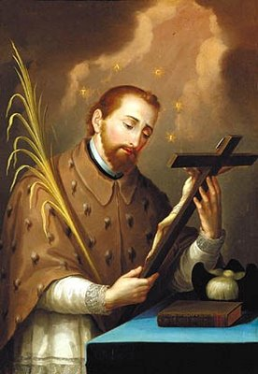 | 1Jn 3, 11-21  Salmo: 99  Jn 1, 43-51
Dios hace al padre más respetable que a los hijos y afirma la autoridad de la madre sobre su prole. El que honra a su padre expía sus pecados, el que respeta a su madre acumula tesoros; el que honra a su padre se alegrará de sus hijos y, cuando rece, será escuchado; el que respeta a su padre tendrá larga vida, al que honra a su madre el Señor lo escucha. Hijo mío, sé constante en honrar a tu padre, no lo abandones mientras vivas; aunque chochée, ten indulgencia, no lo abochornes mientras vivas. La limosna del padre no se olvidará, será tenida en cuenta para pagar tus pecados.
SALMO 127: DICHOSOS LOS QUE TEMEN AL SEÑOR Y SIGUEN SUS CAMINOS.
LECTURA DE LA CARTA DE SAN PABLO A LOS COLOSENSES 3,12-21
Hermanos: Como pueblo elegido de Dios, pueblo sacro y amado, sea vuestro uniforme la misericordia entrañable, la bondad, la humildad, la dulzura, la comprensión. Sobrellevaos mutuamente y perdonaos, cuando alguno tenga quejas contra otro. El Señor os ha perdonado: haced vosotros lo mismo. Y por encima de todo esto, el amor, que es el ceñidor de la unidad consumada. Que la paz de Cristo actúe de árbitro en vuestro corazón; a ella habéis sido convocados, en un solo cuerpo. (...) Mujeres, vivid bajo la autoridad de vuestros maridos, como conviene en el Señor. Maridos, amad a vuestras mujeres, y no seáis ásperos con ellas. Hijos, obedeced a vuestros padres en todo, que eso le gusta al Señor. Padres, no exasperéis a vuestros hijos, no sea que pierdan los ánimos.
LECTURA DEL SANTO EVANGELIO SEGÚN SAN LUCAS 2, 41-52
Sus padres iban cada año a Jerusalén, por la fiesta de pascua. Cuando el niño cumplió doce años, subieron a celebrar la fiesta, según la costumbre. Terminada la fiesta, cuando regresaban, el niño Jesús se quedó en Jerusalén, sin saberlo sus padres. Estos creían que iba en la comitiva, y al terminar la primera jornada lo buscaron entre los parientes y conocidos. Al no hallarlo, volvieron a Jerusalén en su busca. Al cabo de tres días, lo encontraron en el templo sentado en medio de los doctores. Todos los que le oían estaban sorprendidos de su inteligencia y de sus respuestas. Al verlo, se quedaron perplejos, y su madre le dijo: –Hijo, ¿por qué nos has hecho esto? Tu padre y yo te hemos buscado angustiados. Él les contestó: –¿Por qué me buscabais? ¿No sabíais que yo debo ocuparme de los asuntos de mi Padre?...

«BAJÓ CON ELLOS Y VINO A NAZARET, Y VIVÍA SUJETO A ELLOS»
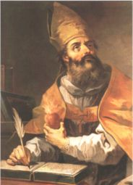
De lo sermones de san Agustín (Serm. 51,19)

«La respuesta del Señor Jesucristo: Convenía que yo me ocupara de las cosas de mi Padre (Lc 2, 49), no indica que la paternidad de Dios excluya la de José. ¿Cómo lo probamos? Por el testimonio de la Escritura, que dice textualmente: Y les dijo: ¿No sabíais que conviene que yo me ocupe de las cosas de mi Padre? Ellos, sin embargo, no comprendieron de qué les estaba hablando. Y bajando con ellos, vino a Nazaret y les estaba sometido (Lc 2, 49-51). No dijo: “Estaba sometido a su madre”, o: “Le estaba sometido”, sino: Les estaba sometido. ¿A quiénes estaba sometido? ¿No era a los padres? Uno y otro eran padres, a los cuales él estaba sometido, del mismo modo que se había dignado ser Hijo del hombre. Poco ha recibían las mujeres ejemplos de cómo comportarse; recíbanlos ahora los niños, en modo que obedezcan a sus padres y les estén sometidos. ¡Cristo, a quien el mundo está sometido, está sometido a sus padres!».

CALENDARIO LITÚRGICO SEMANAL

